

INSTITUTO FEDERAL DE EDUCAÇÃO, CIÊNCIA E TECNOLOGIA
DO SUL DE MINAS GERAIS CAMPUS POUSO ALEGRE
CURSO TÉCNICO EM XXXXXXXXXXXXX

NOME COMPLETO

TÍTULO DO TRABALHO : SUBTÍTULO (se houver)

POUSO ALEGRE
2018
NOME COMPLETO

TÍTULO DO TRABALHO : SUBTÍTULO (se houver)

Trabalho apresentado ao curso Técnico em Segurança do Trabalho do IFSULDEMINAS – Campus Pouso como parte das exigências da disciplina XXXXXXXXXXXX.

Prof. XXXXXXXXXXXXXXXXX

POUSO ALEGRE
2018
SUMÁRIO

1 | INTRODUÇÃO ................................................................................................. | 14
2 | TÍTULO DA SEÇÃO PRIMÁRIA .................................................................. | 15
2.1 | Título da seção secundária ............................................................................... | 15
2.1.1 | Título da seção terciária ..................................................................................... | 16
2.1.2.1 | Título da seção quaternária ................................................................................ | 16
2.1.2.1.1 | Título da seção quinária ...................................................................................... | 17
3 | TÍTULO DA SEÇÃO PRIMÁRIA .................................................................. | 20
4 | CONCLUSÃO ................................................................................................... | 21
 | REFERÊNCIAS ................................................................................................ | 22
 | APÊNDICE A – INSTRUMENTO DE COLETA DE DADOS ..................... | 23
 | ANEXO A – TRECHO DA CARTA DO LÍDER DO POVO SEATTLE ..... | 24

1 INTRODUÇÃO

Início da parte textual do trabalho. Tem como finalidade dar ao leitor uma visão concisa do tema investigado, ressaltando se: o assunto de forma delimitada, ou seja, enquadrando-o sob a perspectiva de uma área do conhecimento, de forma que fique evidente sobre o que se está investigando; a justificativa da escolha do tema; os objetivos do trabalho; o objeto de pesquisa que será investigado durante o transcorrer da pesquisa.
Todo texto deve ser digitado em fonte Times New Roman ou Arial, tamanho 12, inclusive a capa, com exceção das citações com mais de três linhas, notas de rodapé, paginação, dados internacionais de catalogação-na-publicação (ficha catalográfica), legendas e fontes das ilustrações e das tabelas, que devem ser em fonte tamanho 10. O texto deve ser justificado, exceto as referências, no final do trabalho, que devem ser alinhadas a esquerda.
Todos os autores citados devem ter a referência incluída em lista no final no trabalho.
2 TÍTULO DA SEÇÃO PRIMÁRIA

Todo título de um capítulo de trabalho é chamado seção primária. Este deve ser em negrito e letras maiúsculas e alinhado à esquerda.
Texto da Associação Brasileira de Normas Técnicas (ABNT) texto texto texto.

2.1 Título da seção secundária

Para Siss (2012) as políticas de ação afirmativas constituem políticas públicas, estatais e de caráter compulsório, elaboradas e implementadas pelo Estado, ou seja, é o Estado em ação.
De acordo com Mueller e Perucchi (2014, p. 16)

A expressão ciência e tecnologia e inovação, comumente abreviada para CT&I, reflete a interação e a interdependência entre essas áreas. Pela sua natureza, o conhecimento científico, tecnológico e a inovação dependem da comunicação, e a comunicação desses conhecimentos é objeto de estudo da ciência da informação.

Como suportes de comunicação adotados pelas respectivas entidades para disseminar o conhecimento produzido nas áreas correspondentes, de acordo com Rosas (2008, p. 130),

A Inteligência Competitiva (IC) tem sido objeto de pesquisa tanto da Ciência da Administração (CA), como da Ciência da Informação (CI), [...] em função da globalização do mercado de capital e aumento da competitividade, o que motivou inclusive a emergência da gestão da informação e do conhecimento.

O Instituto Brasileiro de Geografia e Estatística (IBGE) texto texto texto texto texto texto texto texto texto texto texto texto texto texto texto texto texto texto texto texto

2.1.1 Título da seção terciária

Texto texto texto texto texto texto texto texto texto texto texto texto texto texto texto texto texto texto texto texto texto texto texto texto texto texto texto texto texto texto texto texto texto texto texto texto texto texto texto texto texto texto texto texto texto.

2.1.1.1 Título da seção quaternária
As ilustrações (fotografias, gráficos, mapas, plantas, quadros) e tabelas devem ser citados e inseridos o mais próximo possível do trecho a que se referem. Texto texto texto texto texto texto texto texto texto texto texto texto texto texto texto texto, conforme o Gráfico 1.

Gráfico 1 – Distribuição dos alunos de Horizonte nas redes estadual, municipal e privada

Fonte: Secretaria Municipal de Administração de Horizonte (2009).

Texto texto texto texto texto texto texto texto texto texto texto texto texto texto texto texto texto texto texto texto texto texto texto texto texto texto texto texto texto texto texto texto texto texto texto texto texto texto texto texto texto texto texto texto texto texto.

Gráfico 2 – Distribuição dos documentos analisados por programa de pós-graduação

Fonte: elaborado pelo autor.

Texto texto texto texto texto texto texto texto texto texto texto texto texto texto texto texto texto texto texto texto texto texto texto texto texto texto texto texto texto texto texto texto texto texto texto texto texto texto texto texto texto texto texto texto texto texto.

2.1.1.1.1 Título da seção quinária

Texto texto texto texto texto texto texto texto texto texto texto texto texto texto texto texto texto texto texto texto texto texto texto texto texto texto texto texto texto texto texto texto texto texto texto texto texto texto texto texto texto texto texto texto texto texto texto texto texto texto texto texto texto texto texto texto texto texto texto texto texto texto.
Texto texto texto texto texto texto texto texto texto texto texto texto texto texto texto texto texto texto texto texto texto texto texto texto texto texto texto texto texto texto texto texto texto texto texto texto texto texto texto texto texto texto texto texto texto texto texto texto texto texto texto texto texto texto texto texto texto texto texto texto texto texto

Figura 1 – Organização do conhecimento/Representação do conhecimento, Organização da informação/Representação da informação
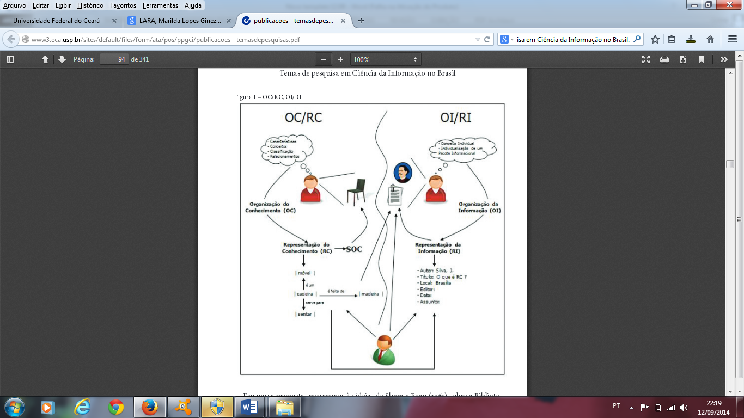
Fonte: Lara e Smit (2010).

Texto texto texto texto texto texto texto texto texto texto texto texto texto texto texto texto texto texto texto texto texto texto texto texto texto texto texto texto texto texto texto texto texto texto texto texto texto texto texto texto texto texto texto texto texto.

Figura 2 – Ciclo da informação
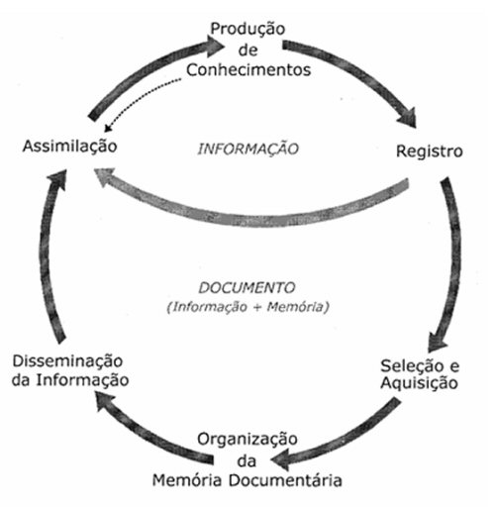
Fonte: Tristão, Fachin e Alarcon (2004).
Texto texto texto texto texto texto texto texto texto texto texto texto texto texto texto texto texto texto texto texto texto texto texto texto texto texto texto texto texto texto texto texto texto texto texto texto texto texto texto texto texto texto texto texto texto texto texto texto texto texto texto texto texto texto texto texto texto texto texto texto texto texto texto texto texto texto texto texto texto texto texto texto texto texto texto texto texto texto texto texto texto texto texto texto texto texto texto texto texto.
Texto texto texto texto texto texto texto texto texto texto texto texto texto texto texto texto texto texto texto texto texto texto texto texto texto texto texto texto texto texto texto texto texto texto texto texto texto texto texto texto texto texto texto texto texto.

3 TÍTULO DA SEÇÃO PRIMÁRIA

Texto texto texto texto texto texto texto texto texto texto texto texto texto texto texto texto texto texto texto texto texto texto texto texto texto texto texto texto texto texto texto texto texto texto texto texto texto texto texto texto texto texto texto texto texto texto, conforme Tabela 1.

Tabela 1 – Distribuição dos documentos analisados por programa de pós-graduação
Programas de pós-graduação | Categoria |  | Total
Programas de pós-graduação | Teses | Dissertações | Total
Cirurgia | 1 | 1 | 2
Enfermagem | 4 | 4 | 8
Engenharia Civil | 2 | 8 | 10
Farmacologia | 8 | 6 | 14
Física | 3 | 6 | 9
Química Inorgânica | 4 | 1 | 5
Total | 22 | 26 | 48
Fonte: elaborada pelo autor.

Texto texto texto texto texto texto texto texto texto texto texto texto texto texto texto texto texto texto texto texto texto texto texto texto texto texto texto texto texto texto texto texto texto texto texto texto texto texto texto texto texto texto texto texto texto texto texto texto texto texto texto texto texto texto texto texto texto texto texto texto texto.

4 CONCLUSÃO

Parte final do texto na qual se apresentam as conclusões apoiadas no desenvolvimento do assunto. É a recapitulação sintética dos resultados obtidos. Pode apresentar recomendações e sugestões para pesquisas futuras.
Texto texto texto texto texto texto texto texto texto texto texto texto texto texto texto texto texto texto texto texto texto texto texto texto texto texto texto texto texto texto texto texto texto texto texto texto texto texto texto texto texto texto texto texto texto texto texto texto texto texto texto texto texto texto texto texto texto texto texto texto texto texto texto texto texto texto texto texto texto texto texto texto texto texto texto texto texto.
Texto texto texto texto texto texto texto texto texto texto texto texto texto texto texto texto texto texto texto texto texto texto texto texto texto texto texto texto texto texto texto texto texto texto texto texto texto texto texto texto texto texto texto texto texto texto texto texto texto texto texto texto texto texto texto texto texto texto texto texto texto.
Texto texto texto texto texto texto texto texto texto texto texto texto texto texto texto texto texto texto texto texto texto texto texto texto texto texto texto texto texto texto texto texto texto texto texto texto texto texto texto texto texto texto texto texto texto texto texto texto texto texto texto texto texto texto texto texto texto texto texto texto texto texto texto texto texto texto texto texto texto texto texto texto texto texto texto texto texto.
Texto texto texto texto texto texto texto texto texto texto texto texto texto texto texto texto texto texto texto texto texto texto texto texto texto texto texto texto texto texto texto texto texto texto texto texto texto texto texto texto texto texto texto texto texto texto texto texto texto texto texto texto texto texto texto texto texto texto texto texto texto texto texto texto texto texto texto texto texto texto texto texto texto texto texto texto texto.

REFERÊNCIAS

BASTOS, Cleverson Leite; KELLER, Vicente. Aprendendo a aprender: introdução à metodologia científica. 19. ed. Petrópolis: Vozes, 2006.

BITTAR, Eduardo Carlos Bianca. Linguagem jurídica. São Paulo: Saraiva, 2001.

HORIZONTE. Secretaria Municipal de Educação. Censo escolar. Horizonte, 2009.

INSTITUTO BRASILEIRO DE GEOGRAFIA E ESTATÍSTICA. Censo 2003. Rio de Janeiro, 2003.

LARA, Marilda Lopes Ginez de; SMIT, Johanna Wilhelmina. Temas de pesquisa em Ciência da Informação no Brasil. São Paulo: Escola de Comunicações e Artes da Universidade de São Paulo, 2010. Disponível em: http://www.repositoriobib.ufc.br/000005/00000588.pdf. Acesso em: 21 jan. 2012.

MUELLER, Suzana Pinheiro Machado; PERUCCHI, Valmira. Universidades e a produção de patentes: tópicos de interesse para o estudioso da informação tecnológica. Perspectivas em Ciência da Informação, Belo Horizonte, v. 19, n. 2, p. 15-36, 2014.

PRESERVAÇÃO do meio ambiente: manifesto do chefe de Seattle ao presidente dos EUA. São Paulo: Babel Cultural, 1987.

ROSAS, Anny Jacquelline Cysne. Sustentabilidade da atividade produtora de água envasada em Fortaleza, CE. 2008. 186 f. Dissertação (Mestrado em Desenvolvimento e Meio Ambiente) – Universidade Federal do Ceará, Fortaleza, 2008.

SISS, Ahyas. Afro-brasileiros e Educação Superior: notas para debates. In: COSTA, Hilton; PINHEL, André; SILVEIRA, Marcos Silva da (Org.). Uma década de políticas afirmativas: panorama, argumentos e resultados. Ponta Grossa: Editora UEPG, 2012. p. 18-26.

TARAPANOFF, K. Educação corporativa. In: CONGRESSO IBEROAMERICANO DE GESTÃO DO CONHECIMENTO E INTELIGÊNCIA COMPETITIVA, 1., 2006, Curitiba. Anais... Curitiba: CIETEP, 2006. Disponível em: http://www.gecic.com.br. Acesso em: 22 out. 2006. p. 59-70.

TRISTÃO, Ana Maria Delazari; FACHIN, Gleisy Regina Bóries; ALARCON, Orestes Estevam. Sistema de classificação facetada e tesauros: instrumentos para organização do conhecimento. Ciências da Informação, Brasília, DF, v. 33, n. 2, p. 172-178, 2004. Disponível em: http://revista.ibict.br/ciinf/index.php/ciinf/article/view/265/233. Acesso em: 2 out. 2014.

UNIVERSIDADE FEDERAL DO CEARÁ. Biblioteca Universitária. Guia de normalização de trabalhos acadêmicos da Universidade Federal do Ceará. Fortaleza: UFC, 2013.

Apresentação gráfica do trabalhos

Papel: branco, no formato A4 (21 cm x 29,7 cm).

Fonte textual: tamanho 12 para o texto e tamanho 10 para citações com mais de 3 linhas, notas de rodapé, paginação e legendas das ilustrações e das tabelas.

Margens: As margens devem ser de 3 cm (esquerda e superior) e 2 cm (direita e inferior)

Alinhamento do texto: “Justificado.”

Alinhamento de título e seções: “Alinhar à Esquerda.”

Alinhamento de título sem indicativo numérico (resumo, abstract, listas, sumário e referências): “Centralizado.”

Espaçamento: O texto deverá ser digitado com espaçamento 1,5 entre as linhas, com exceção da citação de mais de 3 linhas, notas de rodapé, referências, legendas das ilustrações e das tabelas, natureza (tipo do trabalho, objetivo, nome da instituição a que é submetido e área de concentração) que deverão ser em espaço simples.

Observação: As referências, ao final do trabalho, devem ser alinhadas à margem esquerda do texto e separadas entre si por uma linha em branco de espaço simples.

Indicativos de seção: O indicativo numérico da seção, em algarismo arábico precede seu título, alinhado à esquerda e separado por um espaço de caractere. Deve ser separado do texto que os sucede por um espaço entre as linhas de 1,5. Da mesma forma, os títulos das subseções devem ser separados do texto que os precede e que os sucede por um espaço entre as linhas de 1,5.

Exemplo:
1 INTRODUÇÃO
1,5 cm
O objetivo deste texto é ilustrar esta seção do manual, referente a numeração progressiva e o texto introdutório da dissertação ou tese.
1,5 cm
2 DESENVOLVIMENTO
1,5 cm
O objetivo deste texto é ilustrar esta seção do manual.
1,5 cm
2.1 Considerações gerais
1,5 cm
O objetivo deste texto é ilustrar esta seção do manual.

Numeração progressiva: A numeração progressiva deve ser utilizada para evidenciar a sistematização do conteúdo do trabalho. Destacam-se gradativamente os títulos das seções, utilizando os recursos de negrito, itálico ou sublinhado e outros, no sumário e de forma idêntica, no texto.

Exemplo:

1 SEÇÃO PRIMÁRIA
1.1 Seção secundária
1.1.1 Seção terciária
1.1.1.1 Seção quaternária
1.1.1.1.1 seção quinária

Paginação: É a identificação individual das páginas. Todas as folhas do trabalho, a partir da folha de rosto, são contadas sequencialmente, mas não numeradas. A numeração é colocada, a partir da Introdução, em algarismos arábicos (1, 2, 3...), no canto superior direito da folha. Vale ressaltar que nos números até 9 (nove), não se indicam o zero na frente do número (ex.: 1 e não 01). Os elementos pós-textuais seguem a paginação contínua do trabalho.

Citações textuais: Citação é "menção de uma informação extraída de outra fonte". (ABNT, 2002, p.1). De acordo com a ABNT, as formas de citações mais conhecidas são: direta, indireta e citação de citação.

a) Citação direta: é a transcrição literal de textos de outros autores, reproduzida exatamente como consta do original. No texto as citações diretas, podem aparecer:

- de até três linhas, devem estar contidas entre aspas duplas;

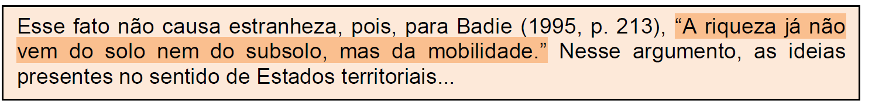

- mais de três linhas, devem ser destacadas com recuo de 4 cm da margem esquerda, com letra menor que a do texto utilizado e sem as aspas.

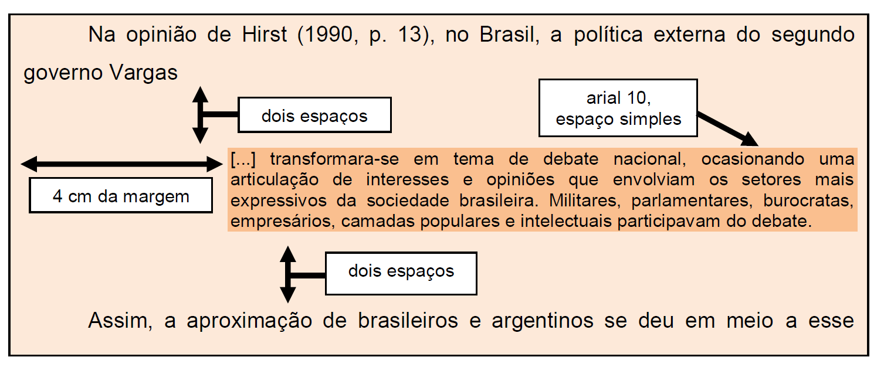

b) Citação indireta: reprodução de ideias e informações sem transcrever as palavras do autor citado. Assim, não é necessário nenhum tipo de destaque ou aspas.

Exemplos:

Outros estudos, citados pela mesma revisão (HARA et al., 1983; KAWATE et al., 1979; RAVUSSIN et al., 1994) encontraram que grupos de pessoas que...

Termogêneses, segundo Salbe e Ravussin (2000) se define como ...

c) Citação de citação: Citação direta ou indireta de um texto em que não se teve acesso ao original. Deve ser indicado no texto o sobrenome do autor não consultado
seguido da expressão latina “apud” (citado por), do sobrenome do autor consultado.
Autor consultado colocar nas referências
Autor não consultado colocar como nota de rodapé

Exemplo:

Ponce (1979¹ apud SILVA, 1982) declara que instrução, no sentido moderno do termo, quase não existia entre os espartanos.

Em nota de rodapé
__________
¹ PONCE, A. Educação e lutas de classes. São Paulo: Cortez, 1979.

Apresentação gráfica das formas mais comuns de citações

Um autor:
Dudley (1984)
(DUDLEY, 1984)

Dois autores:
Jossua e Metz (1976)
(JOSSUA; METZ, 1976)

Três autores:
Garcia, Carmo e Andrade (2002)
(GARCIA; CARMO; ANDRADE, 2002)
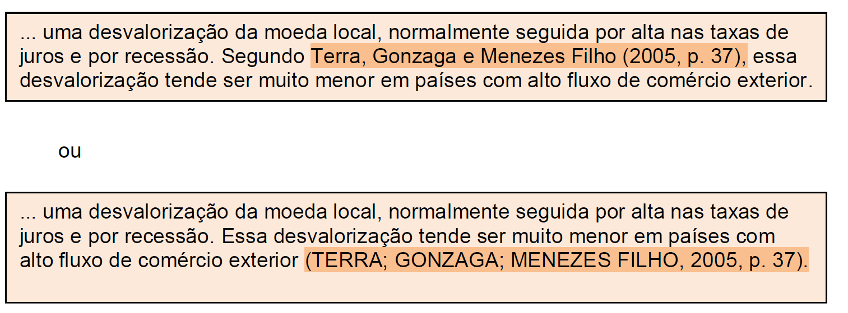

Mais de 3 autores:

Delannay et al. (1985)
(DELANNAY et al., 1985)
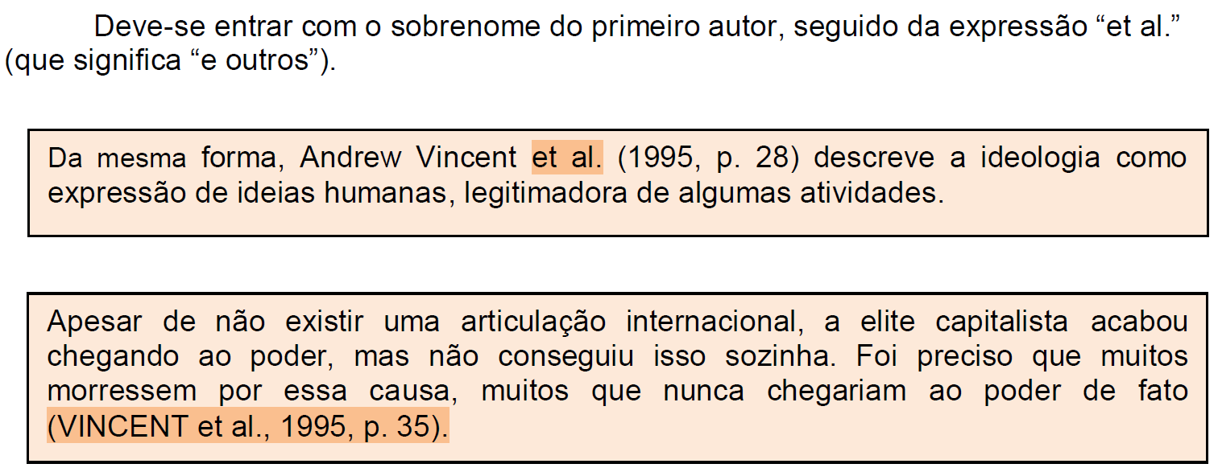
Documentos do mesmo autor e ano:
Shen (1972a)
Shen (1972b)

Autor entidade

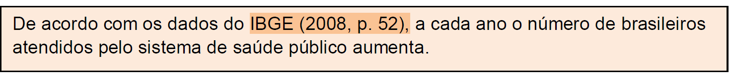

Obras sem indicação de autoria

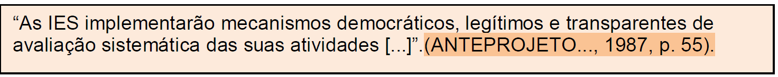

Expressões que indicam citações:

Na opinião de... | De acordo com...
Afirma... | Para...
Na visão de... | Do ponto de vista de...
Segundo... | ... exemplifica ...
... quando afirma ... | Como caracteriza...
Em... vamos encontrar o seguinte esclarecimento... | No dizer de...
... explicita seus pressupostos | Utiliza-se da argumentação...
Como descrito por... | Outro ensinamento de...
... alega que... | ... caracteriza...
... conceitua ... | Segundo o especialista...
... já afirmou que... | Conforme..., em sua obra

Ilustrações: a ilustração deve ser centrada e inserida o mais próximo possível da menção no texto, sua identificação aparece na parte superior, precedida pela palavra designativa (Figura, fluxograma, gráfico entre outros) seguida de um número de ordem de ocorrência no texto em algarismo arábico, travessão e do respectivo título. O título da ilustração deve ser breve, porém explicativo. Toda ilustração que já tenha sido publicada deve conter, na parte inferior os dados da fonte consultada, mesmo que seja produção do próprio autor). A referência completa deve figurar também na lista de referência.

FIGURA 1 – A dança dos pinguins
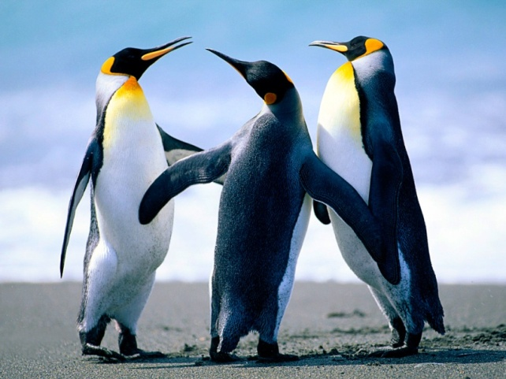

Fonte: SOUZA, 2010, p. 78

REFERÊNCIAS

Referência bibliográfica é parte de uma obra na qual se lista as obras utilizadas pelo autor para elaboração do texto. “Conjunto padronizado de elementos descritivos, retirados de um documento, que permite sua identificação individual”. (ABNT, 2018, p. 3).

Devem ser em ordem alfabética de seus elementos, alinhadas à margem esquerda do texto e separadas entre si por uma linha em branco de espaço simples.

REGRAS GERAIS DE ENTRADA

Autoria pessoal: inicia-se pelo último sobrenome em LETRAS MAIÚSCULAS, seguido dos Prenomes:

ATKINS, Peter
VOGEL, Arthur I.

Sobrenomes ligados por hífen

SCHIMIDT-ROHR, K.

Sobrenomes que indicam parentesco

MACHADO FILHO, Antonio Mota
DAVIS JUNIOR. J. C.

Livro:

ATKINS,P.; JONES,L. Princípios de química : questionando a vida moderna e o meio ambiente. Porto Alegre: Bookman, 2001.

Mais de três autores:

BERGMAN, Theodore L.; LAVINE, Adrienne S.; INCROPERA, Frank P.; DEWITT, David P. Fundamentos de transferência de calor e de massa. 7. ed. Rio de Janeiro : LTC, c2014.

GRINOVER, A. P. et al. Juizados especiais criminais: comentários à Lei 9.099, de 26-09-1995. 2. ed. rev. atual. e aum. São Paulo: R. dos Tribunais, 1997.

Quando houver quatro ou mais autores, convém indicar todos. Permite-se que se indique apenas o primeiro, seguido da expressão et al.

Sem autoria:

EDUCAÇÃO formal: entre o comunitarismo e o universalismo. Rio de Janeiro: Tempo Brasileiro, 1996.

Autor entidade:

ASSOCIAÇÃO DOS ENGENHEIROS DA PETROBRÁS. Oligopólios: quem ganha com a inflação brasileira. 4. ed. Rio de Janeiro: AEPT, 1995.

Quando a editora for também autor (pessoa jurídica), pode-se adotar, no campo Editora, a forma abreviada (ou sigla), desde que esta conste no documento.

Capítulo de livro

ARATO, A. A antinomia do marxismo clássico. In: HOBSBAWN, E. (Org.). História do marxismo. 2.ed. Rio de Janeiro: Paz e Terra, 1986. Cap.3, p.85-148.

SANTOS, F. R. A colonização da terra do Tucujús. In: SANTOS, F. R. História do Amapá. 2. ed. Macapá: Valcan, 1994. Cap. 2, p.23-32.

Artigo de periódico

Sem autor

PASTA celulósica: determinação de viscosidade intrínseca em solução de cuproetilenodramina (CUEN) com viscosímetro do tipo capilar. O papel, v. 57, n. 9, p. 110-118, 1996.

Com autoria

LIMA NETO, B. S.; BEZERRA, C. W. B.; POLASTRO, L. R.; CAMPOS, P.; NASCIMENTO, O. R.; FURUYA, S. M. B.; FRANCO, D. W. Cobre em aguardentes brasileiras: sua quantificação e controle. Química nova, v. 17, n. 3, p. 220- 223, 1994.

Relatório

COMPANHIA DE TECNOLOGIA DE SANEAMENTO AMBIENTAL. Avaliação da qualidade ambiental do Rio Ribeira do Iguape. São Paulo: CTSA, 1991. (Relatório técnico)

Patentes

GOISSIS, G.; YOSHIOKA, S. A. Processo para preparação de colágeno com auxílio de solvente orgânico em meio ácido. BR n. PI 9.404.595-0, 09 nov. 1994.

VICENTE, Marcos Fernandes. Reservatório para sabão em pó com suporte para escova. Depositante: Marcos Fernandes Vicente. MU8802281-1U2. Depósito: 15 out. 2008. Concessão: 29 jun. 2010.

Normas

ASSOCIAÇÃO BRASILEIRA DE NORMAS TÉCNICAS. NBR 6023 : informação e documentação : referência : elaboração. Rio de Janeiro: ABNT, 2018.

Artigo de periódico on-line

KANITZ, S. Leia sempre o original. Veja, são Paulo, v. 36, n. 20, 14 maio 2003. Disponível em: http://~veja.abril.com.br/ponto. Acesso em: 15 jun. 2003.

Legislação

BRASIL. [Constituição (1980)]. Constituição da República Federativa do Brasil. Organizado por Cláudio Brandão de Oliveira. Rio de Janeiro: Roma Victor, 2002.

BRASIL. Lei nº 10.406, de 10 de janeiro de 2002. Institui o Código Civil. Diário Oficial da União: seção 1, Brasília, DF, ano 139, n. 8, p. 1-74, 11 jan. 2002.

Observações:

a) quando não for possível identificar a editora, usa-se [s. n], e quando não for informado o local de publicação, usa-se [S. l.]

[S. l.] = sine loco (Sem local) – [s. n.] = sine nomine (Sem nome)

GOMES, L. G. F. F. Novela e sociedade no Brasil. [S. l.: s. n.], 1998.

b) As edições devem ser transcritas, utilizando-se abreviaturas dos numerais ordinais e da palavra edição, ambas na forma adotada na língua do documento. Ex. 2. ed. ou 5th ed ; ou 2nd end d.;

c) Subtítulos não devem estar em negrito;

d) Quando a entrada da referência for pelo título, observar que apenas a primeira palavra do título deve ser maiúscula, com exceção dos nomes próprios;

e) Nas referências, os meses aparecem de forma abreviada: jan. fev. mar. abr. maio, jun. jul. ago. set. out. nov. dez. (exceto maio);

f) Segundo a NBR-6023, por se tratar de documento essencial para a referência, sempre deve se indicar uma data, seja da publicação, distribuição, do copyright, da impressão. Quando houver dúvida quanto a data, registra-se uma data aproximada, entre colchetes ;

[2011?] – data provável

[199-] - para década certa

[20--] – século certo

[20--?] século provável

